四川省阿坝州壤塘县

壤塘县医疗保障局部门决算
(2019年度)

目录

第一部分 部门概况..........................................7
一、基本职能及主要工作....................................................................7
二、机构设置........................................................................................7
第二部分度部门决算情况说明..................................8
一、收入支出决算总体情况说明.........................................................8
二、收入决算情况说明.........................................................................9
三、支出决算情况说明.........................................................................9
四、财政拨款收入支出决算总体情况说明........................................10
五、一般公共预算财政拨款支出决算情况说明................................11
六、一般公共预算财政拨款基本支出决算情况说明........................12
七、“三公”经费财政拨款支出决算情况说明..................................14
八、政府性基金预算支出决算情况说明............................................14
九、 国有资本经营预算支出决算情况说明......................................14
十、其他重要事项的情况说明...........................................................14
第三部分 名词解释...........................................18
附件1......................................................................................................18
附件2......................................................................................................18
第五部分 附表...............................................24
一、收入支出决算总表..........................................................................24
二、收入决算表...................................................................................... 24
三、支出决算表........................................................................................24
四、财政拨款收入支出决算总表.............................................................24
五、财政拨款支出决算明细表.................................24
六、一般公共预算财政拨款支出决算表...................................................24
七、一般公共预算财政拨款支出决算明细表............................................24
八、一般公共预算财政拨款基本支出决算表.............................................24
九、一般公共预算财政拨款项目支出决算表................................................24.
十、一般公共预算财政拨款“三公”经费支出决算表.................................24
十一、政府性基金预算财政拨款收入支出决算表.........................................24
十二、政府性基金预算财政拨款“三公”经费支出决算表..........................24
十三、国有资本经营预算支出决算表...............................................................24

第一部分 部门概况

一、基本职能及主要工作

（一）主要职能。
1.贯彻落实医疗保险、生育保险、医疗救助等医疗保障法律法规，拟订执行医疗保障地方性法规、政府规章的具体办法，拟订全县医疗保障事业发展规划、政策和标准，并组织实施和监督检查。
2.组织拟订并实施医疗保障基金监督管理制度，建立健全医疗保障基金安全防控机制，监督强化全县医疗保障基金运行管理。
3.承担医疗保障筹资和待遇支付政策落实的责任。
4.贯彻落实全州城乡统一的药品、医用耗材、医疗服务项目、医疗服务设施等医疗保障目录和支付标准并监督管理；监督管理全县特殊医用材料、特殊检查和治疗、医院制剂等相关目录和支付标准并实施。
5.负责药品、医用耗材、医疗服务项目、医疗服务设施收费等政策监督管理，建立医保支付医药服务价格合理确定和动态调整机制，推动建立市场主导的社会医药服务价格形成机制，建立价格信息监测和信息发布制度。
6.贯彻落实药品、医用耗材的招标采购政策并监督实施。
7.推进医疗保障基金支付方式改革，拟订全县定点医药机构协议和支付管理办法并组织实施，指导全县医疗保障定点机构管理。建立健全医疗保障信用评价体系和信息披露制度，监督管理定点医药机构医疗服务行为和医疗费用，依法查处医疗保障领域违法违规行为。承担全县医疗保障经办服务管理，并组织实施异地就医管理和费用结算，负责全县医疗保障关系转移接续经办管理。
8.负责规划实施全县医疗保障信息化建设。组织开展医疗保障大数据管理和应用。
9.负责职责范围内的安全生产和职业健康、生态环境保护、公共机构节能减排、审批服务便民化等工作。
10.完成县委和县政府交办的其他任务。
11.职能转变。完善统一的城乡居民基本医疗保险和大病保险制度，不断提高医疗保障水平，建立健全覆盖全民、城乡统筹的多层次医疗保障体系，确保医疗保障资金合理使用、安全可控，推进医疗、医保、医药“三医联动”改革，更好地保障人民群众就医需求、减轻医药费用负担。
12.与县卫生健康局的有关职责分工。两部门在医疗、医保、医药等方面加强制度、政策衔接，建立沟通协商机制，协同推进改革，提高医疗资源使用效率和医疗保障水平。

（二）2019年重点工作完成情况。
参保人数：我县城镇职工医疗保险参保人数4628人，其中在职职工3565人，退休职工1063人（其中包含单建统筹1人）。城乡居民参保39249人，其中一般人员15114人，建卡贫困户10252人，低保人员11549人，农村五保供养及在乡优抚对象1483人，重度残疾559人。
医保基金收入和支出情况
1.城镇职工方面
城镇职工基本医疗保险各项基金收入3791.44万元。其中统筹基金2475.57万元，个人账户基金收入702.06万。机关事业单位补充医疗保险基金收入512.71万元，职工大病补充医疗保险基金收入101.1万元。
城镇职工基本医疗保险基金支出408.36万元。其中：统筹基金支出134.06万元；个人帐户基金支出253.02万元(其中药店刷卡160.97万元)；机关事业单位补充医疗保险支出17.15万元；职工大病补充医疗保险支出4.13万元。
2.城乡居民方面
城乡居民医疗保险基金收入307.60万元（不含中央和省级财政补助）。其中个人缴纳136.34万元，县级财政配套133.96万元，其他收入0.23万元，利息3.52万元，县级补助建档立卡贫困户个人缴费33.55万元。
城乡居民医疗保险基金共支出2657.91万元，7720人次受益。其中住院费用报销2247.07万元，6320人次受益；大病保险报销281万元，844人次受益；大病补充商业保险报销107.55万元，422人次受益；门诊大病报销22.29万元，134人次受益。
3.离休及军人方面
离休及二等乙级革命伤残军人基金收入0万元。支出15.32万元。
4.生育保险方面
2019年生育保险各项基金共收入18.57万元。支出15.46万元,共计支付7人生育待遇。
5.医疗救助方面
医疗救助共报销512万元，2507人次受益。
6.配合相关部门，完成医保局机改
按照机构改革工作要求，在2019年3月完成医保局工作职能、职责等改革，将民政医疗救助、医药价格监管等纳入医保局职能，将医疗保险费用征收划转到税务局。组建后，我局建章立制，优化股室，对接职能，以会议座谈、实地检查、入户随访的形式，深入基层调研，找准问题，推动医保工作整体发展，抓好开局起步工作。
二、机构设置
壤塘县医疗保障局是壤塘县人民政府工作部门，下属二级单位0个，其中行政单位1个，为正科级。本部门属一级预算单位1个，其中内设机构5个。

第二部分 2019年度部门决算情况说明

- 收入支出决算总体情况说明
2019年度收、支总计494.81万元。与2018年相比，收、支总计各增加150.55万元，增长43.73%。原医保管理局纳入2018年决算的编制内实有在职员人数为19人，新医疗保障局纳入2019年决算的实有在职员人数为22人，职工人数增加了3人，又加上职工工资标准上调，单位缴纳部分的机关事业单位养老保险、城镇职工医疗保险、住房公积金等受职工缴费基数上涨因素等影响缴纳金额逐年上涨。
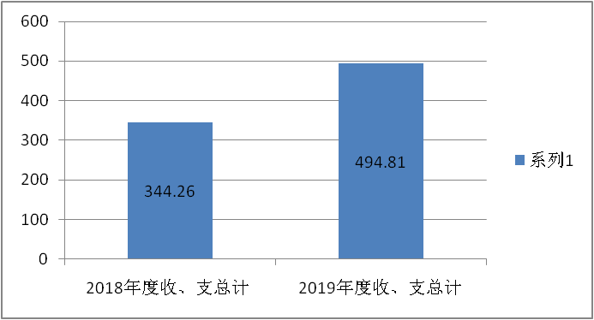

- 收入决算情况说明

2019年本年收入合计493.75万元，其中：一般公共预算财政拨款收入493.75万元，占100%；政府性基金预算财政拨款收入0万元，占0%；上级补助收入0万元，占0%；事业收入0万元，占0%；经营收入0万元，占0%；附属单位上缴收入0万元，占0%；其他收入0万元，占0%。
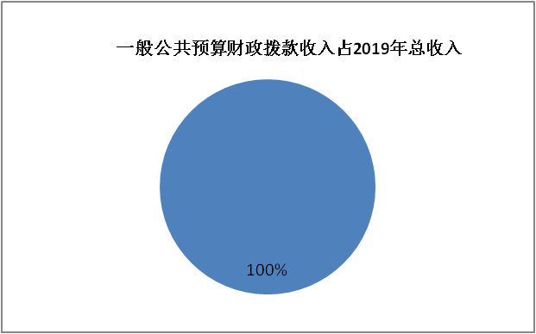

- 支出决算情况说明

2019年本年支出合计494.81万元，其中：基本支出373.86万元，占75.56%；项目支出120.95万元，占24.44%；上缴上级支出0万元，占0%；经营支出0万元，占0%；对附属单位补助支出0万元，占0%。
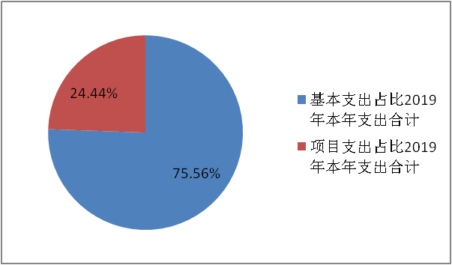

四、财政拨款收入支出决算总体情况说明
2019年财政拨款收、支总计494.81万元。与2018年相比，财政拨款收、支总计各增加150.55万元，增长43.73%。主要变动原因为原医保管理局纳入2018年决算的编制内实有在职员人数为19人，新医疗保障局纳入2019年决算的实有在职员人数为22人，职工人数增加了3人，又加上职工工资标准上调，单位缴纳部分的机关事业单位养老保险、城镇职工医疗保险、住房公积金等受职工缴费基数上涨因素等影响缴纳金额逐年上涨。
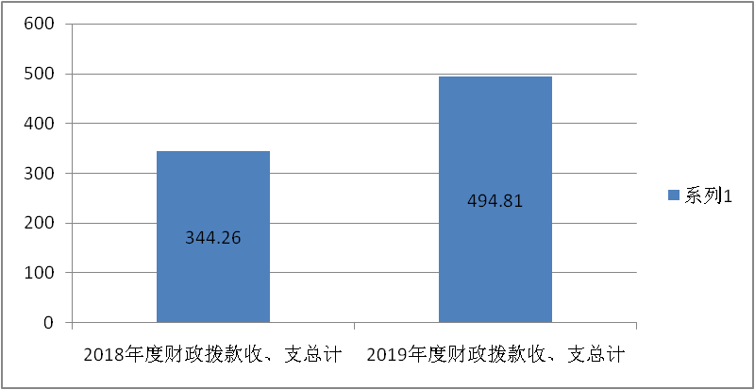

五、一般公共预算财政拨款支出决算情况说明

（一）一般公共预算财政拨款支出决算总体情况
2019年一般公共预算财政拨款支出494.81万元，占本年支出合计的100%。与2018年相比，一般公共预算财政拨款增加150.55万元，增长43.73%。主要变动原因为原医保管理局纳入2018年决算的编制内实有在职员人数为19人，新医疗保障局纳入2019年决算的实有在职员人数为22人，职工人数增加了3人，又加上职工工资标准上调，单位缴纳部分的机关事业单位养老保险、城镇职工医疗保险、住房公积金等受职工缴费基数上涨因素等影响缴纳金额逐年上涨。

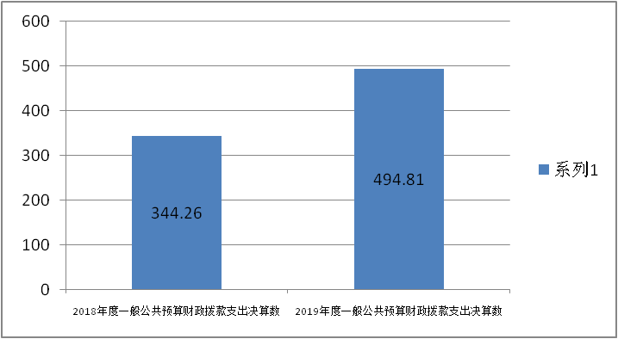

（二）一般公共预算财政拨款支出决算结构情况
2019年一般公共预算财政拨款支出494.81万元，主要用于以下方面:教育支出（205）3.00万元，占0.61%；社会保障和就业（208）支出54.82万元，占11.07%；卫生健康支出（210）295.49万元，占59.72%；农林水支出（213）112.95万元，占22.83%；住房保障支出（221）28.55万元，占5.77%。
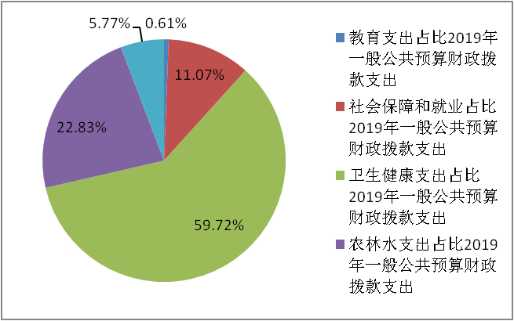

（三）一般公共预算财政拨款支出决算具体情况

2019年般公共预算支出决算数为494.81万元，完成预算100%。其中：
1.教育（205）其他教育支出（99）其他教育支出（99）: 支出决算为3.00万元，完成预算100%。
2.社会保障和就业（208）行政事业单位离退休（05） 机关事业单位基本养老保险缴费支出（05）: 支出决算为38.78万元，完成预算100%。
3.社会保障和就业（208）行政事业单位离退休（05） 机关事业单位职业年金缴费支出（06）: 支出决算为16.04万元，完成预算100%。
4.卫生健康（210）政事业单位医疗（11）行政单位医疗（01）:支出决算为16.60万元，完成预算100%。
5.卫生健康（210）医疗保障管理事务（15）行政运行（01）:支出决算为273.89万元，完成预算100%。
6.卫生健康（210）医疗保障管理事务（15）其他医疗保障管理事务支出（99）:支出决算为5.00万元，完成预算100%。
7.农林水支出（213）扶贫（05）其他扶贫支出（99）:支出决算为112.95万元，完成预算100%，
8.住房保障支出（221）住房改革支出（02）住房公积金（01）:支出决算为28.55万元，完成预算100%。

六、一般公共预算财政拨款基本支出决算情况说明
2019年一般公共预算财政拨款基本支出373.86万元，其中：
人员经费358.24万元，主要包括：基本工资、津贴补贴、奖金、伙食补助费、绩效工资、机关事业单位基本养老保险缴费、职业年金缴费、其他社会保障缴费、其他工资福利支出、离休费、退休费、抚恤金、生活补助、医疗费补助、奖励金、住房公积金、其他对个人和家庭的补助支出等。
日常公用经费15.62万元，主要包括：办公费、印刷费、咨询费、手续费、水费、电费、邮电费、取暖费、物业管理费、差旅费、因公出国（境）费用、维修（护）费、租赁费、会议费、培训费、公务接待费、劳务费、委托业务费、工会经费、福利费、公务用车运行维护费、其他交通费、税金及附加费用、其他商品和服务支出、办公设备购置、专用设备购置、信息网络及软件购置更新、其他资本性支出等。

七、“三公”经费财政拨款支出决算情况说明

（一）“三公”经费财政拨款支出决算总体情况说明
2019年“三公”经费财政拨款支出决算为0万元。

（二）“三公”经费财政拨款支出决算具体情况说明
2019年“三公”经费财政拨款支出决算中，因公出国（境）费支出决算0万元；公务用车购置及运行维护费支出决算0万元；公务接待费支出决算0万元。
1.因公出国（境）经费支出0万元。我单位未发生因公出国（境）费用。
2.公务用车购置及运行维护费支出0万元。我单位未发生公务用车购置及运行维护费支出。
3.公务接待费支出0万元。我单位未发生公务接待费支出。

八、政府性基金预算支出决算情况说明
2019年政府性基金预算拨款支出0万元。

- 国有资本经营预算支出决算情况说明
2019年国有资本经营预算拨款支出0万元。

十、其他重要事项的情况说明

（一）机关运行经费支出情况
2019年，壤塘县医疗保障局机关运行经费支出23.62万元，比2018年减少0.86万元，下降3.51%。主要原因是本着厉行节约的原则。

（二）政府采购支出情况
2019年，壤塘县医疗保障局政府采购支出总额0万元，其中：政府采购货物支出0万元、政府采购工程支出0万元、政府采购服务支出0万元。我单位2019年壤塘县医疗保障局无政府采购支出。

（三）国有资产占有使用情况
截至2019年12月31日，壤塘县医疗保障局共有车辆0辆，其中：主要领导干部用车0辆、机要通信用车0辆、应急保障用车0辆、其他用车0辆，我单位无公务用车；单价50万元以上通用设备0台（套），单价100万元以上专用设备0台（套）。

（四）预算绩效管理情况。
根据预算绩效管理要求，壤塘县医疗保障局在年初预算编制阶段，组织对2019年建档立卡贫困人口大病医疗补充商业保险资金项目开展了预算事前绩效评估，对1个项目编制了绩效目标，预算执行过程中，选取1个项目开展绩效监控，年终执行完毕后，对1个项目开展了绩效目标完成情况自评。
1.项目绩效目标完成情况。
本部门在2019年度部门决算中反映“2019年建档立卡贫困人口大病医疗补充商业保险资金项目”绩效目标实际完成情况。
（1）2019年建档立卡贫困人口大病医疗补充商业保险资金项目绩效目标完成情况综述。项目全年预算数61.38万元，执行数为61.95万元，完成预算的100%。通过项目实施，保障为我县居民参加医疗保险的参保居民，为住院，门诊的居民按时足额补助医疗款，完成四方对账工作，及时划拨资金，对建档立卡贫困人口实行财政代缴保费政策助力脱贫攻坚，做到应保尽保，实现病有所补。
项目绩效目标完成情况表
(2019 年度)
项目名称 |  |  | 2019年建档立卡贫困人口大病医疗补充商业保险资金项目
预算单位 |  |  | 县医疗保障局
预算执行情况(万元) | 预算数: |  | 61.38 | 执行数: | 61.95
 | 其中-财政拨款: |  | 61.38 | 其中-财政拨款: | 61.95
 | 其他资金: |  | 0 | 其他资金: | 0
年度目标完成情况 | 预期目标 |  |  | 实际完成目标
 | 为全县10197名建档立卡贫困人口购买大病医疗补充商业保险，县级财政补助资金61.95万元，于2019年8月100%完成 |  |  | 为全县10197名建档立卡贫困人口购买大病医疗补充商业保险，县级财政补助资金61.95万元，于2019年8月100%完成
绩效指标完成情况 | 一级指标 | 二级指标 | 三级指标 | 预期指标值(包含数字及文字描述) | 实际完成指标值(包含数字及文字描述)
 | 项目完成指标 | 县级财政补助资金61.95万元全额到位 |  | 预算资金61.38万元全额到位，及时上解。 | 县级财政补助资金实际61.95万元，完成指标100.44%
 | 效益指标 | 为全县10197名建档立卡贫困人口购买大病医疗补充商业保险 |  | 为全县10103名建档立卡贫困人口购买大病医疗补充商业保险，完成指标100% | 为全县10197名建档立卡贫困人口购买大病医疗补充商业保险，完成指标100.93%
 | 效益指标
 | ……
 | 满意度指标 | 100% |  | 100% | 100%

2.部门绩效评价结果。
本部门自行组织对2019年建档立卡贫困人口大病医疗补充商业保险资金项目开展了绩效评价，《2019年建档立卡贫困人口大病医疗补充商业保险资金项目2019年绩效评价报告》见附件（附件2）。（非涉密部门均需公开部门整体支出评价报告，部门自行组织的绩效评价情况根据部门实际公开，若未组织项目绩效评价，则只需说明部门整体支出绩效评价情况）

- 名词解释

1.财政拨款收入：指单位从同级财政部门取得的财政预算资金。
2.事业收入：指事业单位开展专业业务活动及辅助活动取得的收入。
3.经营收入：指事业单位在专业业务活动及其辅助活动之外开展非独立核算经营活动取得的收入。
4.其他收入：指单位取得的除上述收入以外的各项收入。主要是利息收入等。
5.用事业基金弥补收支差额：指事业单位在当年的财政拨款收入、事业收入、经营收入、其他收入不足以安排当年支出的情况下，使用以前年度积累的事业基金（事业单位当年收支相抵后按国家规定提取、用于弥补以后年度收支差额的基金）弥补本年度收支缺口的资金。
6.年初结转和结余：指以前年度尚未完成、结转到本年按有关规定继续使用的资金。
7.结余分配：指事业单位按照事业单位会计制度的规定从非财政补助结余中分配的事业基金和职工福利基金等。
8、年末结转和结余：指单位按有关规定结转到下年或以后年度继续使用的资金。
9.教育支出（205）其他教育支出（99）其他教育支出（99）：指反映其他用于教育方面的支出。
10.社会保障和就业（208）行政事业单位离退休费（05）机关事业单位基本养老保险（05）：指反映机关事业单位实施养老保险制度由单位缴纳的基本养老保险费支出。
11.社会保障和就业（208）行政事业单位离退休费（05）机关事业单位职业年金缴费支出（06）：指反映机关事业单位实施养老保险制度由单位实际缴纳的职业年金支出。
12.卫生健康支出（210）行政事业单位医疗（11）行政单位医疗（01）：指反映财政部门安排的行政单位（包括实施公务员管理的事业单位，下同）基本医疗保险缴费经费，未参加医疗保险的行政单位的公费医疗经费，按国家规定享受离休人员、红军老战士待遇人员的医疗经费。
13.卫生健康支出（210）医疗保障管理事务（15）行政运行（01）：指反映行政单位（包括实行公务员管理的事业单位）的基本支出。
14.农林水（213）扶贫（05）其他扶贫支出（99）：指其他用于扶贫方面的支出。
15.住房保障（221）住房改革支出（02）住房公积金（01）：指反映行政事业单位按人力资源和社会保障部、财政部规定的基本工资和津贴补贴以及规定比例为职工缴纳的住房公积金。
16.基本支出：指为保障机构正常运转、完成日常工作任务而发生的人员支出和公用支出。
17.项目支出：指在基本支出之外为完成特定行政任务和事业发展目标所发生的支出。
18.经营支出：指事业单位在专业业务活动及其辅助活动之外开展非独立核算经营活动发生的支出。
19.“三公”经费：指部门用财政拨款安排的因公出国（境）费、公务用车购置及运行费和公务接待费。其中，因公出国（境）费反映单位公务出国（境）的国际旅费、国外城市间交通费、住宿费、伙食费、培训费、公杂费等支出；公务用车购置及运行费反映单位公务用车车辆购置支出（含车辆购置税）及租用费、燃料费、维修费、过路过桥费、保险费等支出；公务接待费反映单位按规定开支的各类公务接待（含外宾接待）支出。
20.机关运行经费：为保障行政单位（含参照公务员法管理的事业单位）运行用于购买货物和服务的各项资金，包括办公及印刷费、邮电费、差旅费、会议费、福利费、日常维修费、专用材料及一般设备购置费、办公用房水电费、办公用房取暖费、办公用房物业管理费、公务用车运行维护费以及其他费用。

第四部分 附件
附件2

2019年建档立卡贫困人口大病医疗
补充商业保险资金项目支出绩效评价报告
一、项目概况
（一）项目基本情况。
1．城乡居民基本医疗保险服务中心负责建档立卡贫困人口大病医疗补充商业保险参保人数、缴费金额的核定及代收工作。
2．项目立项、资金申报的依据：阿坝州人民政府办公室关于印发《阿坝州建档立卡贫困人口大病医疗补充商业保险实施方案》的通知（阿府办发〔2016〕39号）。
（二）项目绩效目标。
1．项目主要内容。为我县10197名建档立卡贫困人口购买大病医疗补充商业保险，县级财政补助45%，共计61.95万元。
2．项目应实现的具体绩效目标：及时将2019年建档立卡贫困人口大病医疗补充商业保险资金61.95万元上解至州医保局专户。我局于19年4月将此首批财政预算资金61.38万元上解至州医保局专户；于2019年8月将0.57万元缺口资金上解至州医保局专户。全部用于我县10197名建档立卡贫困人口购买大病医疗补充商业保险。
（三）项目自评步骤及方法。
财政资金划拨及时、医保局上解及时。
二、项目资金申报及使用情况
（一）项目资金申报及批复情况。
我县10197名建档立卡贫困人口购买大病医疗补充商业保险，人均135元*45%*10197人=619467.75元。
（二）资金计划、到位及使用情况（可用表格形式反映）。
1．资金计划。纳入2018年-20120年革命老区转移支付资金项目。
2．资金到位。资金于2019年8月全部到位。
3．资金使用。2019年建档立卡贫困人口大病医疗补充商业保险资金61.95万元，于19年8月全部上解到州财政局专户。
（三）项目财务管理情况。
我单位财务管理制度健全，严格执行财务管理制度，账务处理及时，会计核算规范。
三、项目实施及管理情况
结合项目组织实施管理办法，重点围绕以下内容进行分析评价，并对自评中发现的问题分析说明。
四、项目绩效情况
（一）项目完成情况。
该资金项目我局及时到财政局申请划拨并按时上解到州医保局专户。
（二）项目效益情况。
该资金项目为我县10197名建档立卡贫困人口购买大病医疗补充商业保险，2019年度为建档立卡贫困人员报销大病补充商业保险116.58万元，避免了建档立卡贫困人口因病致贫、因病返贫等情况发生。
五、评价结论及建议
（一）评价结论。
2019年建档立卡贫困人口大病医疗补充商业保险资金项目总体评价得分为100分，评价等级为优秀。

第五部分附表

一、收入支出决算总表

二、收入决算表

三、支出决算表

四、财政拨款收入支出决算总表

五、财政拨款支出决算明细表

六、一般公共预算财政拨款支出决算表

七、一般公共预算财政拨款支出决算明细表

八、一般公共预算财政拨款基本支出决算表

九、一般公共预算财政拨款项目支出决算表

十、一般公共预算财政拨款“三公”经费支出决算表

十一、政府性基金预算财政拨款收入支出决算表

十二、政府性基金预算财政拨款“三公”经费支出决算表

十三、国有资本经营预算支出决算表

